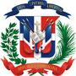
MINISTERIO DE LA PRESIDENCIA
REPUBLICA DOMINICANA

AUTORIDAD NACIONAL DE ASUNTOS MARÍTIMOS
(ANAMAR)

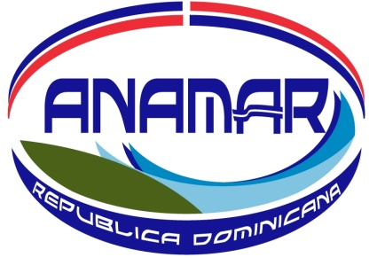

CALENDARIO DE EJECUCIÓN DE
PROYECTOS Y PROGRAMAS

DICIEMBRE 2025

Calendario de Ejecución de Proyectos y Programas
AUTORIDAD NACIONAL DE ASUNTOS MARITIMOS
DICIEMBRE 2025
PROGRAMA 23
Promoción del Desarrollo y Fortalecimiento del Sector Marítimo y Marino Nacional
PRODUCTO 6121
‘’Proveer al Estado Dominicano las herramientas técnicas, científicas y jurídicas para lograr una correcta administración de sus recursos oceánicos’’
Actividad/Proyectos |  | Diciembre
 |  | 1 | 2 | 3 | 4
Nro. | Investigaciones para la conservación, aprovechamiento sostenible de los recursos del mar y desarrollo del Sector Marítimo
1 | Impacto del sargazo en los parámetros fisicoquímicos del agua en zonas turísticas.
2 | Estudio de la variabilidad de la temperatura superficial en los mares de la República Dominicana, 2023-2025.
3 | Diseño de un conservatorio de corales: un refugio de especies en peligro crítico.
4 | Censo georreferenciado de Dendrogyra Cylindrus en Boca Chica, República Dominicana.
5 | Levantamiento batimétrico de la Bahía de Samaná. 4ta etapa.
6 | Elaboración de un manual de recomendaciones para obras marítimas.
7 | Mantenimiento de boyas oceanográficas en costas de la República Dominicana.
8 | Charla o Conferencia sobre el mar y sus recursos.
9 | Entrega de Mapa Topobatimétrico.

